

**Manual de Usuario: Consulta de Seguros.**

# Índice

Índice 1

**I.** **Introducción** 2

I.1 Propósito del documento 2

I.2 Versiones del Documento 2

I.3 Historial de Aprobaciones 2

**II.** **Descripción del proceso en su estado actual** 3

II.1. Aplicaciones utilizadas en el proceso 3

II.2. Proceso Consulta de Seguros. 3

# **Introducción**

## I.1 Propósito del documento

En el documento se describe la secuencia de acciones realizadas como parte del proceso de uso de pantalla de Nexus 2.0.

## I.2 Versiones del Documento

|  |  |  |  |
| --- | --- | --- | --- |
| Fecha | Versión | Descripción | Autores |
| 01/02/2024 | 1.0 | Realiza el proceso para la consulta de seguros de equipos. | Laurent Cáceres |

## I.3 Historial de Aprobaciones

|  |  |  |
| --- | --- | --- |
| Proyectado | Revisado | Aprobado |
| Laurent Cáceres | Leonardo Vijil |  |
| **Observaciones:** |  | |
| **Fecha de efectividad:** | 01 de febrero de 2024. | |
| **Versión aprobada:** |  | |

# **Descripción del proceso en su estado actual**

## II.1. Aplicaciones utilizadas en el proceso

En el cuadro se incluye un listado completo de todas las aplicaciones que se utilizan como parte del proceso de uso de pantallas de Nexus 2.0.0

|  |  |  |  |  |  |
| --- | --- | --- | --- | --- | --- |
| **N.°** | **Nombre y versión de la aplicación** | **Idioma del sistema** | **Cliente ligero/pesado** | **Entorno/ método de acceso** | **Comentarios** |
| 1 | Google Chrome | Español |  |  |  |

## II.2. Proceso Consulta de Seguros.

Pantalla principal.



**Imagen No 1**. Pantalla **“Consulta de Seguros”.**

Al ingresar a la pantalla se mostrarán todos los registros de seguros, así mismo podremos ver el detalle del seguro, para ello haremos clic en el botón de la columna **Acciones**.

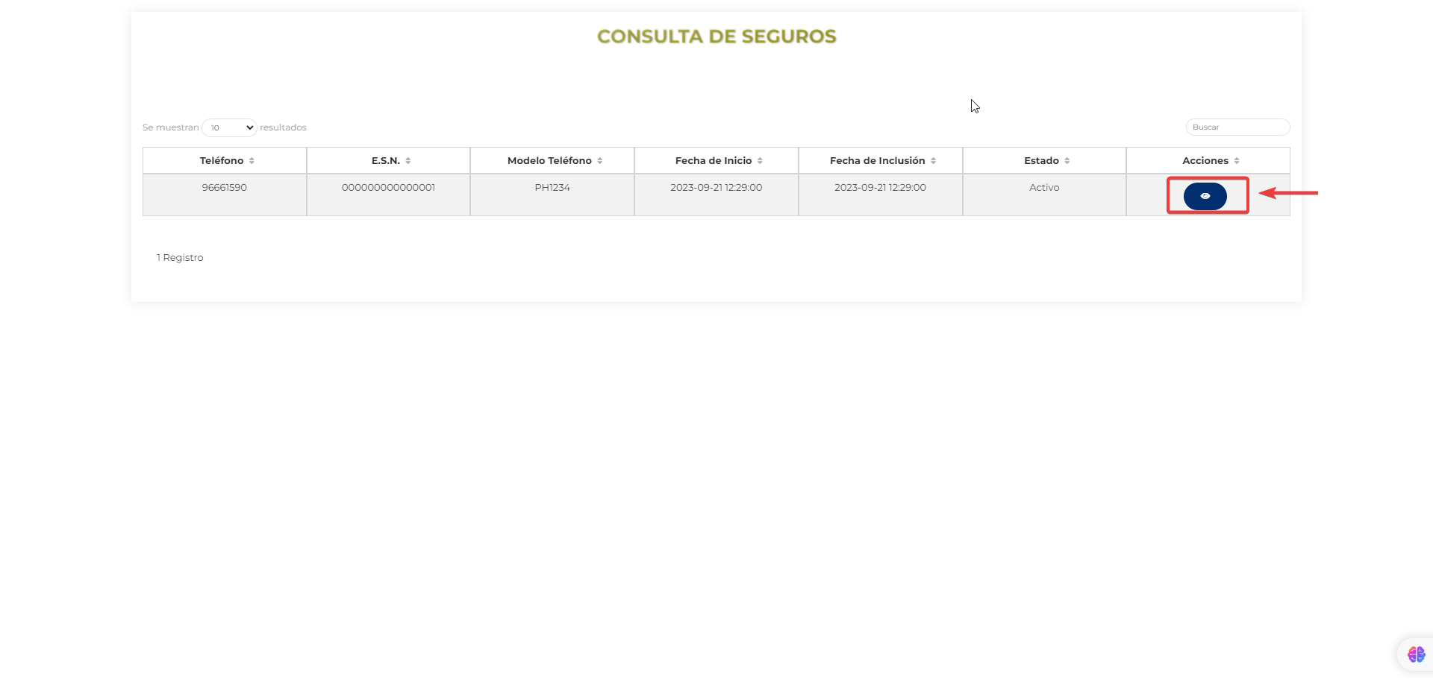

**Imagen No 2**. Botón Ver Detalle del Seguros.

Al dar clic en esta opción de abrirá una ventana con el detalle del seguro el cual estará dividido en:

* Información del Cliente.
* Información del Equipo.
* Información de Cuotas y Fechas.



**Imagen No 3**. Ventana Detalle de Seguros.

Dentro de este tendremos la opción de **“Imprimir”,** el cual generara un archivo PDF con el detalle del seguro, para ello daremos clic en el botón de **Imprimir.**

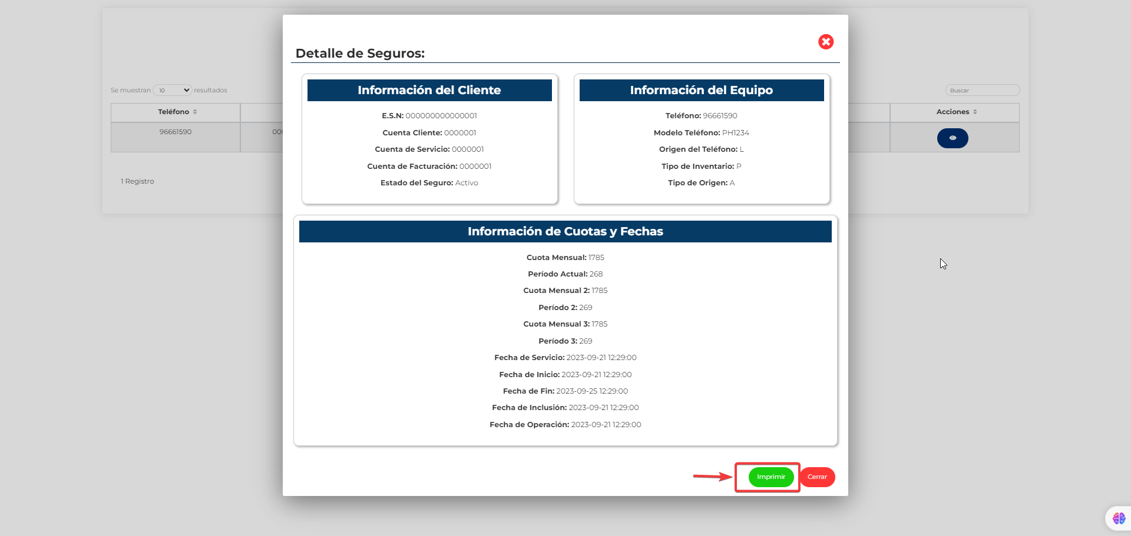

**Imagen No 4**. Botón Imprimir.



**Imagen No 5**. Archivo PDF generado.